

LAPORAN AKHIR PKMT

PENGGUNAAN KINCIR ANGIN SAVONIUS SEBAGAI SUMBER ENERGI LAMPU CELUP BAWAH AIR (LACUBA) DI BAGAN NELAYAN

Bidang Kegiatan:
PKM Teknologi

Disusun Oleh:
Tunggul Waloya I14080016/2008 (Ketua)
Wawat Rodiahwati F14070093/2007 (Anggota)
Lili Suryani Widiyastuti G54070029/2007 (Anggota)
Toni Panji Purnama D24080077/2008 (Anggota)
Wahyu Widya SNW D24080136/2008 (Anggota)

INSTITUT PERTANIAN BOGOR
BOGOR
2010
LEMBAR PENGESAHAN
PROGRAM KREATIVITAS MAHASISWA

Judul Kegiatan : Penggunaan Kincir Angin Savonius sebagai
Sumber Energi Lampu Celup Bawah Air
(LACUBA) di Bagan Nelayan
Bidang Kegiatan : ( ) PKMP ( ) PKMK
( ) PKMT ( ) PKMM
Bidang Ilmu : ( ) Kesehatan ( ) Pertanian
( ) MIPA ( ) Teknologi dan Rekayasa
( ) Sosial Ekonomi ( ) Humaniora
( ) Pendidikan
Ketua Pelaksana Kegiatan / Penulis Utama

5. Anggota Pelaksana Kegiatan : 4 orang
6. Dosen pendamping

7. Biaya Kegiatan Total : Rp 7.000.000,00
a. DIKTI : Rp 7.000.000,00
b. Sumberlain : -
8. Jangka Waktu Pelaksanaan : 4 bulan (Februari - Junil)

Bogor, 3 Juni 2010

Menyetujui,

Pembina UKM FORCES  Dr. Ir. Luki Abdullah,M.Sc.Agr  NIP. 19670107 199103 1003 | Ketua Pelaksana Kegiatan  Tunggul Waloya  NRP. I14080016
Wakil Rektor Bidang Akademik dan kemahasiswaan  Prof. Dr. Ir. H. Yonny Koesmaryono, MS  NIP. 19581228 198503 1003 | Dosen Pembimbing  Dr. Ir. Irzaman, M.Si.  NIP. 19630708 199512 1001

ABSTRAK
Bagan adalah konstruksi bangunan lepas pantai terbuat dari bambu yang digunakan nelayan untuk menangkap ikan dan cumi-cumi. Bagan yang banyak dipakai oleh nelayan ini difungsikan di malam hari dengan bantuan minimum 10 buah lampu petromaks dengan bahan bakar minyak tanah atau dengan lampu bertenaga Genset. Cahaya dari lampu dimanfaatkan nelayan untuk menarik ikan dan cumi-cumi agar berkumpul di wilayah sekitar bagan sehingga nelayan dapat menangkapnya dengan jaring. Sebagian besar biaya operasional harian bagan dihabiskan untuk pembelian bahan bakar yang digunakan.
Sementara itu, Indonesia memiliki potensi energi angin dengan kecepatan sekitar 3-6 m/s. Energi angin ini banyak terdapat di pulau kecil dan pantai di Indonesia. inilah yang mendasari kami untuk mengedepankan inovasi kincir angin savonius dikombinasikan dengan LACUBA (Lampu Celup Bawah Air), hasil desain BPPT mampu meningkatkan hasil tangkapan nelayan. Sasaran dalam program ini adalah nelayan pemilik bagan penangkap ikan di laut yang berada di Kampung Nelayan Kamal Muara, Jakarta Utara.
Hasil dari program ini adalah terealisisa kincir angin savonius dikombinasikan dengan lampu LACUBA yang dapat membantu memberikan sumber energi alternatif kepada nelayan akan ketergantungan terhadap bahan bakar fosil yang kian terbatas sekaligus membantu nelayan dalam meningkatkan hasil tangkapan.

Kata-kata kunci : Bagan, nelayan, Kincir angin savonius, lampu LACUBA, BBM

KATA PENGANTAR
Puji syukur penulis sampaikan kehadirat Allah SWT yang telah memberikan rahmat dan karunia-Nya sehingga program kreativitas mahasiswa bidang Penerapan Teknologi (PKMT) ini dapat terlaksana dengan lancar dan laporan akhir ini dapat pula terselesaikan.
Laporan akhir PKMT yang berjudul ”Penggunaan Kincir Angin Savonius Sebagai Sumber Energi Lampu Celup Bawah Air (Lacuba) Di Bagan Nelayan” ini disusun dalam rangka melaporkan laporan pertanggungjawaban dan keterlaksanaan program selama lima bulan yang telah didanai oleh Direktorat Jendral Pendidikan Tinggi. Laporan ini juga disusun sebagai bahan penilaian pada ajang kompetisi PIMNAS XXII (Pekan Ilmiah Mahasiswa Nasional XXII) di Universitas Mahasaraswati Bali.
Atas berlangsungnya program dan laporan akhir ini, penulis mengucapkan terima kasih yang sebesar-besarnya kepada Prof. Dr. Ir. H. Yonny Koesmaryono, MS selaku wakil rektor IPB bidang kemahasiswaan, Dr. Ir. Luki Abdullah, M.Sc. Agr selaku pembina UKM. Forces (Forum For Scientific Student) IPB, Dr. Ir. Irzaman, M.Si. selaku dosen pembimbing program ini, segenap keluarga besar masyarakat di Kamal Muara jakarta Utara, khususnya keluarga H. Muhammad Yunus dan H. Lamba serta kepada orang tua penulis, teman-teman dan semua pihak yang telah memberikan dukungan dan masukan atas terselenggaranya program kreativitas mahasiswa bidang penerapan teknologi ini.
Penulis mengharapkan saran dan kritik yang bersifat membangun demi kemajuan keberlangsungan program sejenis di masa mendatang. Semoga program ini bisa ikut membantu mensukseskan program pemerintah untuk memberikan sumber energi alternatif kepada masyarakat.

Bogor, Mei 2010

Penulis

PENDAHULUAN

1.1. Latar Belakang
Bagan adalah konstruksi bangunan lepas pantai terbuat dari bambu yang digunakan nelayan untuk menangkap ikan dan cumi-cumi. Bagan yang banyak dipakai oleh nelayan ini difungsikan di malam hari dengan bantuan minimum 10 buah lampu petromaks dengan bahan bakar, minyak tanah atau dengan lampu bertenaga Genset. Cahaya dari lampu dimanfaatkan nelayan untuk menarik ikan dan cumi-cumi agar berkumpul di wilayah sekitar bagan sehingga nelayan dapat menangkapnya dengan jaring.
Sebagian besar biaya operasional harian bagan dihabiskan untuk pembelian minyak tanah atau solar sebagai bahan bakar lampu yang digunakan. Pada saat minyak tanah atau solar langka, maka para nelayan sulit untuk mendapatkan bahan bakar yang mereka butuhkan sehingga mereka tidak bisa pergi melaut. Sementara itu, Indonesia memiliki potensi energi angin dengan kecepatan sekitar 3-6 m/s. Energi angin ini banyak terdapat di pulau kecil dan pantai di Indonesia. Karena melihat karakeristik angin di Indonesia yang mudah berubah-ubah arah, maka jenis kincir angin Savonius memiliki kesesuaian untuk diterapkan di daerah-daerah pesisir dan pulau-pulau kecil di Indonesia. Ditambah dengan kemajuan-kemajuan di bidang teknologi kelautan yang lain, khususnya dalam hal penangkapan ikan yaitu penggunaan lampu celup bawah air (LACUBA) yang mampu meningkatkan hasil tangkapan nelayan.
Akhirnya, kincir angin savonius dikombinasikan dengan lampu LACUBA dapat meningkatkan hasil tangkapan nelayan di samping juga melestarikan lingkungan sehat bagi mahluk hidup. Daya listrik yang dihasilkan kincir tersebut dapat dimanfaatkan sebagai penyuplai energi bagi lampu LACUBA yang akan dipasang di bagan nelayan, sehingga merupakan salah satu upaya untuk penghematan BBM dan ramah lingkungan.
1.2. Perumusan Masalah
  - Perumusan masalah yang menjadi fokus program ini adalah :
- Ketergantungan nelayan terhadap bahan bakar fosil yang tinggi, sementara di lain pihak ketersediaan bahan bakar tersebut semakin berkurang.
- Energi angin memiliki berpotensi sebagai sumber energi alternatitf untuk memenuhi suplai energi bagi lampu LACUBA yang akan dipasang di bagan nelayan.
1.3.Tujuan Program
Tujuan dari inovasi teknologi ini adalah :
- Memberikan sumber energi alternatif kepada nelayan akan ketergantungan terhadap bahan bakar fosil yang terbatas.
- Meningkatkan kesejahteraan dan pendapatan nelayan.
- Merancang suatu sistem Pembangkit Listrik Tenaga Angin dikombinasikan dengan penggunaan lampu LACUBA yang dapat diaplikasikan pada bagan ikan nelayan sebagai suatu teknologi tepat guna.
1.4. Kegunaan Program
Kegunaan yang diharapkan dari program ini ditujukan kepada pemerintah, masyarakat, individu dan kelompok yang memiliki peran besar dalam pelaksanaan pengembangan energi alternatif di Indonesia.
  - Bagi pemerintah program ini dapat menjadi model percontohan untuk mengatasi masalah yang bermunculan di masyarakat dengan memanfaatkan potensi alam yang ramah lingkungan.
- Bagi masyarakat khususnya nelayan program ini dapat menjadi salah satu solusi untuk menghemat biaya produksi dan untuk meningkatkan hasil tangkapan nelayan.
- Bagi individu dan kelompok program ini diharapkan mampu menumbuhkan semangat untuk menemukan ide-ide kreatif dan inovatif untuk berbagai keperluan dan pemecahan masalah di masyarakat.
  - Luaran Yang Diharapkan
Objek targetan dalam program ini adalah nelayan yang menggunakan bagan untuk melakukan penangkapan ikan di laut. Ada pun luaran yang diharapkan dari program ini adalah dihasilkannya sumber energi penerangan alternatif kepada nelayan bagan melalui kincir angin savonius, sehingga ketergantungan pada bahan bakar fosil dapat dikurangi. Selain itu, penggunaan lampu LACUBA dalam proses penangkapan ikan diharapkan dapat meningkatkan hasil tangkapan nelayan hingga akhirnya kesejahteraannya bisa meningkat.
1.6. Kegunaan Program
Kegunaan yang diharapkan dari program ini ditujukan kepada pemerintah, masyarakat, individu dan kelompok yang memiliki peran besar dalam pelaksanaan pengembangan energi alternatif di Indonesia.
- Bagi pemerintah program ini dapat menjadi model percontohan untuk mengatasi masalah yang bermunculan di masyarakat dengan memanfaatkan potensi alam yang ramah lingkungan.
- Bagi masyarakat khususnya nelayan program ini dapat menjadi salah satu solusi untuk menghemat biaya produksi dan untuk meningkatkan hasil tangkapan nelayan.
- Bagi individu dan kelompok program ini diharapkan mampu menumbuhkan semangat untuk menemukan ide-ide kreatif dan inovatif dalam mengembangkan desain pembangkit tenaga listrik tenaga angin untuk berbagai keperluan dan pemecahan masalah di masyarakat.
- TINJAUAN PUSTAKA
  - Kincir Angin Savonius
Kincir angin savonius termasuk kincir angin dengan sumbu vertikal. Kincir ini termasuk jenis kincir angin dengan sumbu vertikal, dengan rotor yang tersusun dari dua buah sudu-sudu setengah silinder.
Konsep kincir angin Savonius ini cukup sederhana dan praktis tidak terpengaruh oleh arah angin. Beberapa keunggulan kincir angin savonius antara lain sederhan dan murah dalam konstruksi, dapat menerima angin atau mendayagunakan angin dari berbagai arah sehingga tidak perlu dilakukan reorientasi terhadap arah angin, memiliki tenaga putaran yang kuat di awal putaran, dapat beroperasi pada kecepatan angin yang rendah.
Menurut Reksoatmodjo (2004), persamaan umum yang digunakan untuk menghitung daya kincir angin yang dihasilkan dalam kincir angin savonius dituangkan dalam persamaan (1).
(1)
Karena kincir angin memiliki koefisien power, maka rumus di atas berubah menjadi bentuk ke (2)
(2)
Dengan Cp =Coefficient power.
= massa jenis udara (kgm⁻³)
A= Luas penampang kincir (m²)
V = kecepatan angin (ms⁻²)
  - Potensi Angin Laut
Indonesia memiliki potensi energi angin dengan kecepatan sekitar 3-6 m/s (Hermawan, et.al.2006). Energi angin ini terdapat di pulau kecil dan pantai di Indonesia. Potensi angin ini memiliki prospek yang besar untuk digunakan sebagai sumber energi untuk pengembangan di daerah terpencil dan pulau kecil. Prinsip desa mandiri energi ini adalah dengan memanen energi dari angin untuk dikonversi menjadi energi listrik menggunakan kincir angin sumbu vertikal sederhana jenis Savonius sehingga mampu berputar dengan arah angin dari manapun (Suwono 2003), kemudian dimanfaatkan untuk keperluan masyarakat sehingga dapat meningkatkan kesejahteraan masyarakat.
  - Lampu Celup Bawah Air (LACUBA)
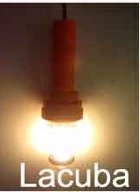
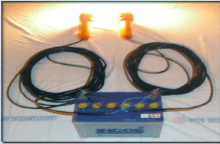
Lampu LACUBA, jenis lampu bawah air, didesain dan dikemas secara khusus dan telah teruji tahan hingga kedalaman 15 meter. LACUBA dipasang pada perahu, bagan tancap maupun bagan apung dan dicelupkan ke dalam air. Lampu jenis ini dilengkapi pula dengan sistem elektronik, kabel penghubung dan dioperasikan dengan sumber arus searah dari Accu untuk menghasilkan cahaya dengan intensitas yang terang. LACUBA didesain sebagai alat daya tarik mengumpulkan ikan sekaligus untuk meningkatkan hasil tangkapan bagi para Nelayan, serta dapat digunakan juga bagi para pemancing pemula maupun professional (Efendi 2009).

Gambar 1 . Lampu Celup Bawah Air
Spesifikasi Teknis Lampu :
Lampu : PL – C 18 -26 Watt/buah (setara dengan 2 lampu Petromaks)
Tegangan : 12 V DC – 220 V AC
Panjang Kabel : 15 meter (dibuat untuk tahan air)
Ukuran/berat : Panjang 45 Cm, Diameter 7 Cm /3,5 Kg per Lampu
Lama Operasi/umur : 8 – 10 jam (satu malam), s/d 10 bulan
LACUBA dicelupkan dengan kedalaman 2 M atau lebih dari atas permukaan air, kedalaman ini tidak mutlak dan perlu dicoba pada kedalaman tertentu sesuai dengan kondisi perairan setempat. Lacuba bisa digunakan pada 2 tempat yaitu :
- Bagan Tancap/Apung, ini biasanya tidak jauh dari pantai kedalaman kurang dari 10 M
- Perahu yang bersifat mobile atau berjalan (berpindah-pindah tempat)
2.4. Bagan Nelayan
Bagan adalah bagian dari jaring angkat. Bagan sendiri dapat dibedakan menjadi bagan rakit, bagan tancap dan bagan apung. Bagan rakit adalah bagan yang menyerupai rakit, bagan tancap mirip dengan bagan apung namun tidak dapat berpindah tempat seperti bagan apung. Bagan apung sendiri mempunyai konstruksi dapat dipindah-pindah dengan ditarik menggunakan perahu. Bagan apung dibuat dari rangkaian atau susunan bambu berbentuk segi empat, pada bagian tengah dari bangunan bagan dipasang jaring. diatas bangunan bagan di bagian tengah terdapat bangunan rumah yang berfungsi sebagai tempat istirahat, pelindung lampu dari hujan dan tempat melihat ikan (Riharnadi 2009).
Pemakaian alat ini dapat dilakukan di perairan yang agak dalam, sebab alat ini dapat dipindah-pindahkan dengan ditarik dengan perahu. Bagan apung lebih efektif digunakan pada saat bulan gelap, sebab pada saat itu ikan-ikan akan tertarik dengan cahaya lampu petromaks sehingga mendekati bagan dan berkumpul di bagian bawah bagan. Hasil tangkapan dari alat ini adalah ikan Ternggiri, ikan Kembung, ikan Tamban, ikan Selar, ikan Ciu, dan sebagainya (Riharnadi 2009).
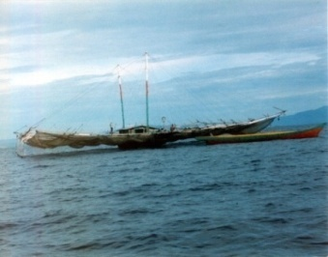
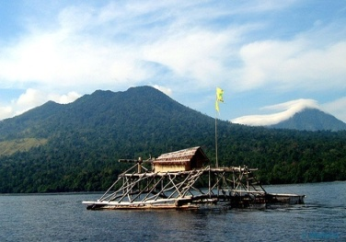

Gambar 2. Beberapa contoh bagan nelayan
  - METODE PENDEKATAN
Pelaksanaan program ini bekerjasama dengan salah satu nelayan pemilik bagan di daerah Kamal Muara, Kamal Jakarta Utara. Perancangan alat dilakukan dikampus IPB Darmaga dan sekitarnya dengan banyak berdiskusi bersama dosen pembimbing, dosen-dosen lain dan rekan-rekan sesama mahasiswa di lingkungan kampus. Perakitan kincir angin berbahan dasar drum plastik berukuran tinggi 90 cm dengan diameter 56 cm ini dilakukan di sebuah bengkel alat-alat mekanik di daerah Cibanteng, Darmaga Bogor.
Drum plastik sebagai sudu (blade) mula-mula dibelah menjadi dua bagian, kemudian dirangkai menjadi sudu-sudu (blades) savonius menggunakan poros atau as. Lalu poros dengan pulley yang terdapat di ujung bawahnya dihubungkan dengan generator melalui belt karet. Fungsi dari generator adalah untuk mengubah energi kinetik dari blade menjadi tenaga listrik. Sebelum arus dari generator digunakan untuk mengisi accu, arus dilewatkan terlebih dahulu ke suatu rangkaian tahanan yang berfungsi menstabilkan arus keluar yang masuk mengisi accu. Accu yang telah terisi digunakan sebagai sumber energi lampu celup bawah air (LACUBA) untuk penangkapan ikan. Setelah perakitan alat selesai, dilakukan pemasangan alat. Selanjutnya dilakukan pengujian kemampuan dan efisiensi kincir angin savonius dalam menghasilkan tenaga listrik dan kemampuan lampu LACUBA dalam memperbesar hasil penangkapan ikan di laut.
IV. PELAKSANAAN PROGRAM
4.1. Waktu dan Tempat Pelaksanaan
Tahap pertama pelaksanaan program ini yaitu pembelian bahan-bahan dan perakitan alat yang bertempat bengkel alat-alat mekanik “Edoy” di desa Cibanteng-Dramaga. Tahap ini berlangsung cukup lama karena senantiasa berdiskusi dengan dosen, dan teman-teman demi rancangan alat yang benar-benar baik. Waktu pelaksanaan disesuaikan dengan jadwal anggota pelaksana secara bergantian memeriksa proses pelaksanaan alat di bengkel. Tahap kedua adalah peng-install-an alat di bagan nelayan milik Bapak H. M. Yunus di daerah Kamal Muara Jakara Utara. Tahap ketiga yaitu uji efisiensi alat dan pengukuran perbedaan jumlah hasil tangkapan, masih sedang dilakukan (jadwal terlampir).
4.2. Pelaksanaan/Jadwal Faktual
Pelaksanaan kegiatan secara umum berlangsung dengan lancar. Meskipun ada beberapa kendala yang menghambat laju kerja tim, seperti kesulitan mencari bengkel karena penuhnya jadwal peminjaman bengkel dan administrasi, ada beberapa anggota tim yang terkena penyakit Demam Berdarah Dengue (DBD) dan lain sebagainya hingga membuat pelaksanaan tidaks sesuai dengan perencanaan. Dimulai dari perakitan alat, pembawaan alat ke lokasi, sampai pemasangan alat, berjalan dengan lancar.
Tabel 1. Jadwal faktual pelaksanaan kegiatan
No | Kegiatan | Bulan
No | Kegiatan | Februari |  |  |  | Maret |  |  |  | April |  |  |  | Mei |  |  |  | Juni
No | Kegiatan | 1 | 2 | 3 | 4 | 1 | 2 | 3 | 4 | 1 | 2 | 3 | 4 | 1 | 2 | 3 | 4 | 1 | 2 | 3 | 4
1 | Studi literatur
2 | Diskusi, peminjaman lab.
3 | Peminjaman laboratorium
4 | Pembelian bahan
5 | Pembuatan alat
6 | Persiapan penerapan alat
7 | Pemasangan alat di bagan nelayan
8 | Melaporkan hasil, persiapan Monev
9 | Wawancara dengan nelayan lewat telepon
10 | Pembuatan laporan akhir dan penyerahan laporan
11 | Uji-evaluasi kinerja alat
11 | penerapan hasil evaluasi pada alat
12 | Revisi, perbaikan dan evaluasi akhir
4.3. Instrumen Pelaksanaan
Instrumen pelaksanaan program kami terdiri atas bahan-bahan pembangun alat antara lain drum plastik, besi kanal U, pulley, Belt, generator, accu, rangkaian tahanan dan lampu celup bawah air. Seperangkat peralatan bengkel untuk membangun dan memasang alat tersebut. serta alat-alat ukur arus dan daya listrik.
4.4.1. Rancangan dan Realisasi Biaya
Jenis biaya | Jumlah | Harga satuan (Rp) | Harga total (Rp)
- Biaya penyusunan proposal
Pengetikan |  | 25.000 | 25.000
Pencetakan |  | 75.000 | 75.000
Penggandaan | 5 kali | 5.000 | 25.000
Subtotal |  |  | 125.000
II. Biaya Pembuatan Laporan
Pengetikan |  | 25.000 | 25.000
Pencetakan |  | 75.000 | 75.000
Penggandaan | 5 kali | 7.000 | 35.000
Subtotal |  |  | 135.000
III. Biaya Pembuatan Alat
Lampu LACUBA | 3 set | 1.300.000 | 3.900.000
Kincir Angin Savonius | 2 set | 1.850.000 | 3.700.000
Kabel | 7,5 m | 3.000 | 15.000
Baterei | 2 | 55.000 | 110.000
Sewa Laboratorium |  | 250.000 | 250.000
Biaya pemasangan alat |  | 150.000 | 150.000
Biaya subtotal |  |  | 812.5000
IV. Biaya operasional
Transportasi ke Pulau seribu pulang pergi | 5 orang | 80.000 | 400.000
Sewa pickup mengangkut alat | 1 kali | 500.000 | 500.000
Sewa rumah 3 hari di Kepulauan Seribu | 1 rumah | 400.000 | 400.000
Komunikasi | 5 orang | 33.000 | 165.000
Dokumentasi |  |  | 150.000
Subtotal |  |  | 1.615.000
Biaya Total |  |  | 10.000.000
4.4.2. Realisasi Biaya
Jenis biaya | Jumlah | Harga satuan (Rp) | Harga total (Rp)
- I.Biaya penyusunan proposal
Pencetakan |  | 30.000 | 30.000
Penggandaan | 3 kali | 5.000 | 15.000
Subtotal |  |  | 75.000
II. Biaya Pembuatan Laporan
Pencetakan | 1 | 20.000 | 20.000
Perbanyakan | 5 | 5000 | 25.000
Subtotal |  |  | 45.000
III. Biaya Pembuatan Alat
Lampu LACUBA | 1 set | 1.200.000 | 1.200.000
Kincir Angin Savonius | 1 drum | 175.000 | 175.000
Aki (Accu) | 1 | 315.000 | 315.000
Multitester | 1 | 25.000 | 25.000
Kanal U | 10 kg | 7.000 | 70.000
 | 27 | 6.500 | 175.500
Dinamo Mobil | 1 set | 530.000 | 530.000
Biaya Bengkel |  | 2.250.000 | 2. 250.000
Biaya subtotal |  |  | 4.740.500
IV.Pengujian Alat
Perjalanan kembali ke Kamal Muara | 5 orang | 100.000 | 500.000
Kenang-kenangan |  | 100.000 | 100.000
Subtotal |  |  | 600.000
V. Biaya operasional
Transportasi ke Pulau seribu pulang pergi | 5 orang | 24.500 | 122.500
Sewa pickup mengangkut alat | 1 kali | 500.000 | 500.000
Komunikasi | 5 orang | 75.000 | 375.000
Transportasi | 5 orang | 25.000 | 125.000
Dokumentasi |  | 100.000 | 100.000
Subtotal |  |  | 1.222.500
VI.Biaya Konsumsi
Biaya tak terduga | 63.500 |  | 317.500
Subtotal |  |  | 317.500
Biaya Total |  |  | 7.000.000
V. HASIL DAN PEMBAHASAN
Kincir angin savonius dan lampu LACUBA telah terpasang di bagan nelayan. Nelayan yang menjadi mitra dan nelayan-nelayan bagan lain di daerah yang sama juga turut menaruh perhatian besar dan tampak senang dengan adanya inovasi ini yang terasa benar-benar dibutuhkan seiring bahan bakar yang semakin mahal. Inovasi ini setidaknya dapat menutupi sebagian kebutuhan nelayan bagan terhadap bahan bakar. Mereka berkeinginan besar agar program seperti ini dapat dikembangkan dan disebarluaskan demi kemajuan nelayan secara umum. Alat ini bekerja secara sederhana, dapat dianalogikan dengan proses pengisian pada Accu mobil, Hanya di sini penulis memodifikasi dari segi alat penghasil listrik yaitu kincir angin. Kemudian energy yang telah tersimpan dalam accu digunakan untuk menghidupkan lampu LACUBA (lihat gambar3).
Kincir Angin berputar menggerakkan generator (menghasilkan arus)

Arus dilewatkan ke tahanan (arus yang keluar 5 A)
Arus dialirkan untuk pengisian Accu (charger)

Energi listrik dipakai untuk menghidupkan LACUBA

Gambar 3. Alur perubahan energi listrik
Kami belum melakukan perhitungan secara langsung mengenai daya yang dihasilkan oleh kincir angin savonius. Kami masih menanyakan efektif tidaknya alat kepada nelayan melalui wawancara telepon, beliau menuturkan bahwa kincir angin telah berfungsi (dapat mengisi accu). Dari total 20 jam waktu yang digunakan untuk mengisi accu yang kosong, accu tersebut hanya mampu menghidupkan 2 lampu kurang dari satu malam. Kincir angin savonius yang digunakan kami adopsi dari kincir angin savonius buatan M. C. Percival, P. S. Leung dan P. K.Datta, hanya saja kami membuat desain lebih kokoh dengan menggunakan besi dan sistem transmisi yang kami gunakan hanya terdiri dari satu rangkaian belt yang terhubung langsung dengan pulley generator dan kincir. Ini bertujuan agar tidak banyak energi yang terbuang, berbeda dengan kincir M. C. Percival dkk. yang menggunakan dua transmisi sehingga lebih banyak energi yang terbuang.
Dengan mengasumsikan daya yang dihasilkan kincir angin sama dengan daya yang dihasilkan dari kincir M. C. Percival dkk (karena desainnya sama). Maka dapat diperkirakan daya yang dihasilkan listrik sebesar 89,91 Watt pada kecepatan angin 9 m/s. Accu yang dipakai memiliki kapasitas 60 Ah dengan tegangan 12 V (yang biasa dipakai di mobil), artinya 1 acccu dapat meyimpan energi sebanyak 720 watt jam, dengan menggunakan daya dari kincir angin savonius, maka baterai akan terisi penuh dalam waktu 8 jam. Karena lampu listrik yang digunakan memerlukan total daya listrik 2 x 25 watt, dan bagan beroperasi dari jam 20:00 sampai jam 6:00 (10 jam), maka energi total yang dibutuhkan lampu adalah 2 x 25 x 10 = 500 watt jam. Kenyataannya kecepatan angin di daerah pantai kamal muara berada dalam rentang 3-6 m/s, tentu waktu yang diperlukan untuk mengisi accu akan lebih lama.
V. KESIMPULAN DAN SARAN
5.1 Kesimpulan
Usaha-usaha peralihan pemakaian energi dari jenis fosil seperti BBM pada semua sektor kehidupan merupakan suatu keharusan pada saat ini. Selain dapat mencemarkan lingkungan melalui gas hasil pembakaran dan juga efek panas yang dikeluarkannya, ketersediaan yang semakin menipis adalah faktor-faktor utama yang membuat kita harus memanfaatkan sumber energi terbarukan yang berasal dari alam. Dengan memanfaatkan energi angin pada bagan nelayan maka dapat menekan biaya operasional nelayan bagan tersebut sehingga dipastikan dapat meningkatkan keuntungan hasil kerja mereka yang pada akhirnya dapat meningkatkan kesejahteraan nelayan bagan tersebut. Alat ini masih terus disempurnakan kinerjanya dalam waktu-waktu mendatang, sekali lagi optimis terhadap selesainya dan penerapan alat ini memang patut di ke depankan karena dapat mengatasi beberapa masalah nelayan bagan.
  - Saran
Implementasi desain bagan dengan memanfaatkan energi angin yang penulis lakukan ini membutuhkan peran dan dukungan berbagai pihak di samping peran nelayan dan keseriusan penulis sendiri. Tidak lupa peran pemerintah agar teknologi ini dapat terealisasi dan tersebarluas dengan baik dan optimal. Peran pemerintah yang bisa dilakukan adalah sebagai berikut :
mendanai biaya implementasi alat ini.
- Memberikan dukungan dalam sosialisasi penerapan teknologi ini kepada masyarakat nelayan bagan.
- Memberikan perhatian dan dukungan kerjasama lebih intensif dengan lembaga-lembaga penelitian yang berfokus pda penerapan energi terbarukan bagi kesejahteraan masyarakat dan ramah lingkungan.

DAFTAR PUSTAKA
Efendi. 2009. http://www.pemanggilikan.com/ [20 Januari 2010]
Hermawan dan Sudarto P. Hadi. 2006. Existing Sustainable (Renewable) Energy in Indonesia. Dalam The Second Joint Interntional Conference on “Sustainable Energy and Environment” (SEE). Thailand
Percival, M. C. et al. 2010. The Development of A Vertical Turbine for Domestic Electricity Generation. University of Northumbria, School of Engineering, Ellison Building, Ellison Place, Newcastle Upon Tyne.
Reksoatmodjo, T.N. 2004. Vertical Axis Differential drag Windmill. Jurnal teknik mesin Vol. 6. No.2 : 65-70.
Riharnadi.2009http://tampukpinang.info/tradisional/alattangkap/hewanlaut/153-aganapung.html[20 Januari 2010]
Suwono,A.dkk. 2003. Kaji Teoritik Karakteristik Aerodinamik Sistem Konversi Energi Angin Jenis Poros Datar dengan Sudu Silinder dan Rotor Savonius, Jurnal Seminar Nasional Rekayasa dan Aplikasi Teknik Mesin di Industri, Bandung.

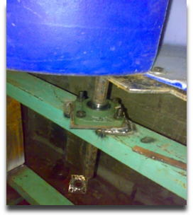
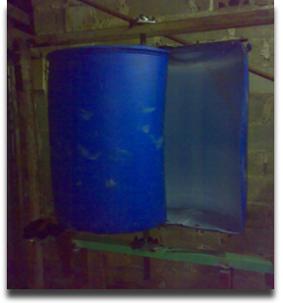
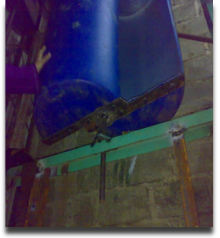
Lampiran 1. Dokumentasi Kegiatan
Proses Pembuatan Alat di bengkel (kincir yang belum jadi)
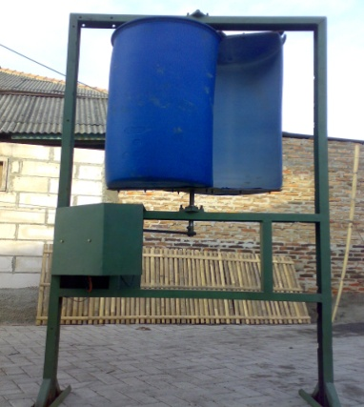
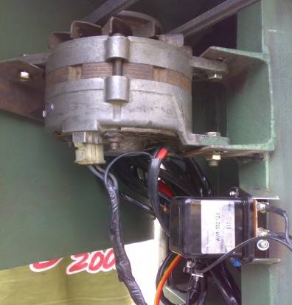
Bagian-bagian alat (Kincir angin dan kompenen-komponennya)
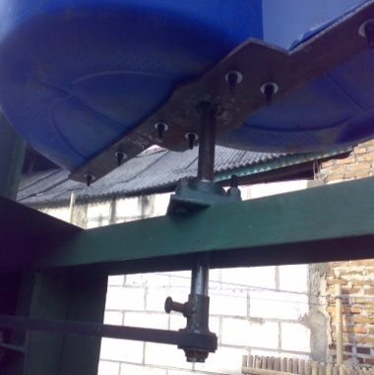
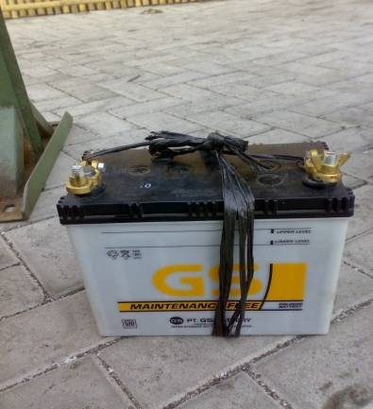
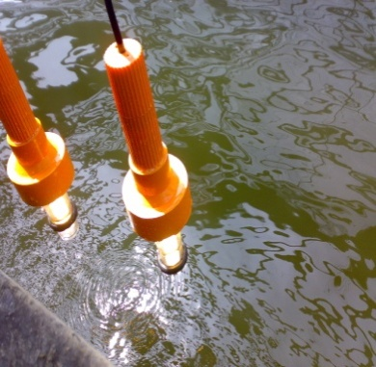
Acccu Kincir secara keseluruhan generator dan tahanan
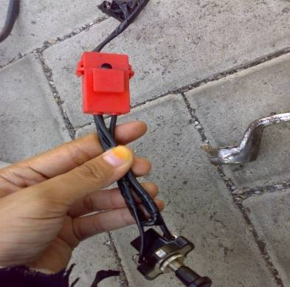
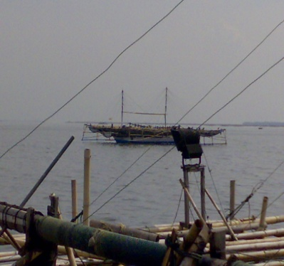
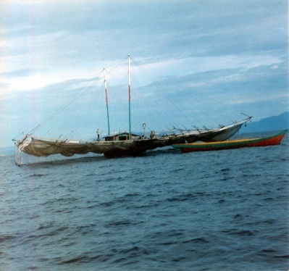
Lampu LACUBA transmisi (Belt-pulley) saklar dan skring
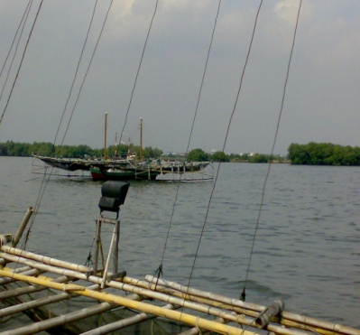
Bagan-bagan di laut

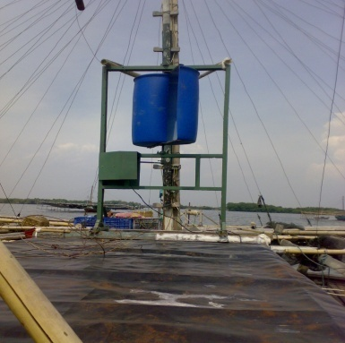
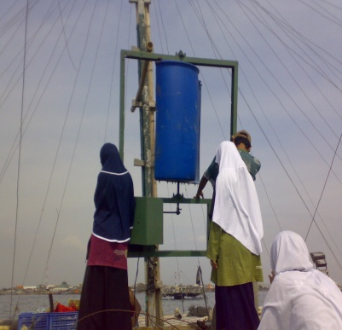
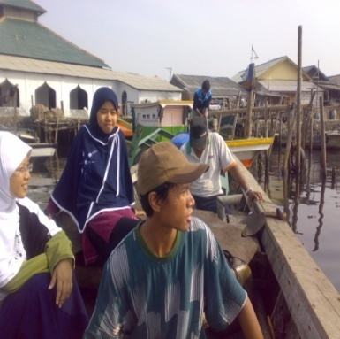
Pemasangan alat di bagan kincir yang sudah terpasang Bersama nelayan bagan
Lampiran 2.
Hasil penelitian M. C. Percival, P. S. Leung dan P. K. Datta mengenai jumlah daya yang dihasilkan kincir angin savonius
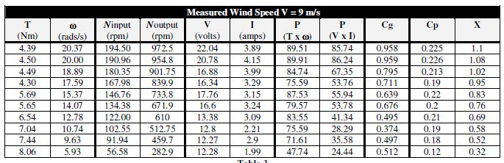

Lampiran 3. Surat kerjasama dengan mitra (nelayan Bagan)